# **Desafío**

## **Ejercicio 1**

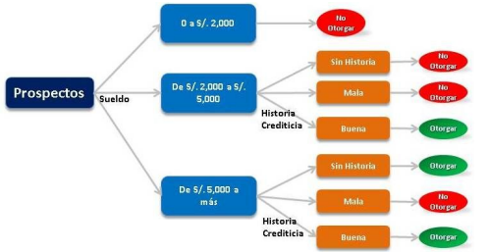A partir del siguiente árbol de decisión para otorgar dinero, **generar una lista de casos de prueba positivos y negativos**.

**Solución:**

## Casos de prueba positivos (Otorgar)

|  |  |  |  |
| --- | --- | --- | --- |
| ID CP | Sueldo | Historia crediticia | Resultado esperado |
| CP-01 | S/ 2,000 – S/ 5,000 | Buena | Otorgar |
| CP-02 | S/ 5,000 o más | Mala | Otorgar |
| CP-03 | S/ 5,000 o más | Buena | Otorgar |

## Casos de prueba negativos (No otorgar)

|  |  |  |  |
| --- | --- | --- | --- |
| ID CP | Sueldo | Historia crediticia | Resultado esperado |
| CP-04 | 0 – S/ 2,000 | Sin historia | No otorgar |
| CP-05 | 0 – S/ 2,000 | Mala | No otorgar |
| CP-06 | 0 – S/ 2,000 | Buena | No otorgar |
| CP-07 | S/ 2,000 – S/ 5,000 | Sin historia | No otorgar |
| CP-08 | S/ 2,000 – S/ 5,000 | Mala | No otorgar |
| CP-09 | S/ 5,000 o más | Sin historia | No otorgar |

## **Ejercicio 2**

Dada la siguiente pantalla de acceso a la página de AFIP, **generar una lista de casos de prueba positivos y negativos**

Acceder a la sección de Contribuyente de la Afib(<https://auth.afip.com.ar/contribuyente_/login.xhtml>) para obtener su comportamiento

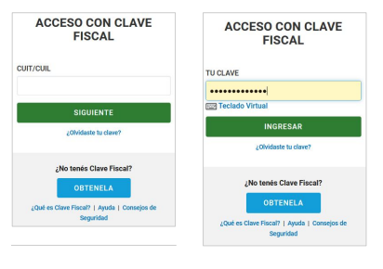

**Solución:**

## Casos de prueba positivos (Acceso exitoso)

|  |  |  |  |
| --- | --- | --- | --- |
| ID CP | Paso CUIT/CUIL | Paso Clave | Resultado esperado |
| CP-01 | Ingresar CUIT válido (11 dígitos, sin espacios) | Ingresar clave válida registrada | Acceso exitoso al portal |
| CP-02 | Ingresar CUIT válido desde portapapeles | Ingresar clave válida | Acceso exitoso |
| CP-03 | Ingresar CUIT válido con teclado físico | Ingresar clave válida con teclado virtual | Acceso exitoso |

## Casos de prueba negativos (Acceso denegado o error)

|  |  |  |  |
| --- | --- | --- | --- |
| ID CP | Paso CUIT/CUIL | Paso Clave | Resultado esperado |
| CP-04 | CUIT válido | Clave incorrecta | Mensaje: “Usuario o clave incorrecta” |
| CP-05 | CUIT inexistente | Cualquier clave | Mensaje: “Usuario o clave incorrecta” |
| CP-06 | CUIT con menos de 11 dígitos | — | Validación: “Formato inválido” o no avanzar al paso de clave |
| CP-07 | CUIT con caracteres no numéricos | — | Validación: “Formato inválido” o no avanzar |
| CP-08 | Campo CUIT vacío | — | Validación: “Complete este campo” |
| CP-09 | CUIT válido | Campo clave vacío | Validación: “Complete este campo” |
| CP-10 | Ambos campos vacíos (en cada paso) | — | Validación: “Complete este campo” |
| CP-11 | CUIT válido | Clave con caracteres especiales no permitidos | Mensaje: “Usuario o clave incorrecta” |
| CP-12 | CUIT válido | Clave incorrecta más de X intentos consecutivos | Mostrar captcha o mensaje de intento excesivo |
| CP-13 | Intentar login con CUIT válido pero clave bloqueada (si aplica) | Mensaje genérico de error o bloqueo, según configuración del sistema |  |
| CP-14 | Intentar inyección de código en CUIT o clave | El sistema rechaza la entrada y muestra error sin ejecutar código |  |

## **Ejercicio 3**

A partir de la siguiente pantalla, **generar una lista de casos de prueba positivos y negativos.**

**Consideraciones**

Tenga en cuenta que, para poder modificar un producto, el mismo ya está grabado y se accede a él por el campo Producto. El resto de los datos se muestran automáticamente para su modificación

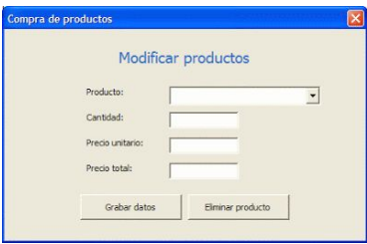

**Solución:**

## Casos de prueba positivos

|  |  |  |  |  |  |
| --- | --- | --- | --- | --- | --- |
| ID CP | Producto seleccionado | Cantidad | Precio unitario | Acción | Resultado esperado |
| CP-01 | Producto existente en la lista | 10 | 50.00 | Grabar datos | Precio total = 500.00 y mensaje de confirmación |
| CP-02 | Producto existente | 1 | 99.99 | Grabar datos | Precio total = 99.99 y actualización exitosa |
| CP-03 | Producto existente | 100 | 0.50 | Grabar datos | Precio total = 50.00 y guardado correcto |
| CP-04 | Producto existente | Valores modificados | — | Eliminar producto | Producto eliminado y mensaje de confirmación |
| CP-05 | Producto existente | Cantidad modificada, precio sin modificar | Grabar datos | Actualización exitosa |  |
| CP-06 | Producto existente | Precio unitario modificado, cantidad sin modificar | Grabar datos | Actualización exitosa |  |

## Casos de prueba negativos

|  |  |  |  |  |  |
| --- | --- | --- | --- | --- | --- |
| ID CP | Producto seleccionado | Cantidad | Precio unitario | Acción | Resultado esperado |
| CP-07 | — (ningún producto) | — | — | Grabar datos | Mostrar mensaje: "Seleccione un producto" |
| CP-08 | Producto existente | — | 50.00 | Grabar datos | Mensaje: "Ingrese cantidad" |
| CP-09 | Producto existente | 10 | — | Grabar datos | Mensaje: "Ingrese precio unitario" |
| CP-10 | Producto existente | -5 | 50.00 | Grabar datos | Mensaje: "Cantidad no puede ser negativa" |
| CP-11 | Producto existente | 10 | -1.00 | Grabar datos | Mensaje: "Precio unitario inválido" |
| CP-12 | Producto existente | 10 | abc | Grabar datos | Mensaje: "Precio unitario inválido" |
| CP-13 | Producto existente | abc | 50.00 | Grabar datos | Mensaje: "Cantidad inválida" |
| CP-14 | Producto existente | 10 | 50.00 | Eliminar producto | Mensaje de confirmación de eliminación (Sí/No) y no elimina si se elige No |
| CP-15 | Producto existente | 10 | 50.00 | Grabar datos (error de conexión simulado) | Mensaje de error técnico y no guardar |